PARAŠYK PIRMĄ ŽODŽIO RAIDĘ

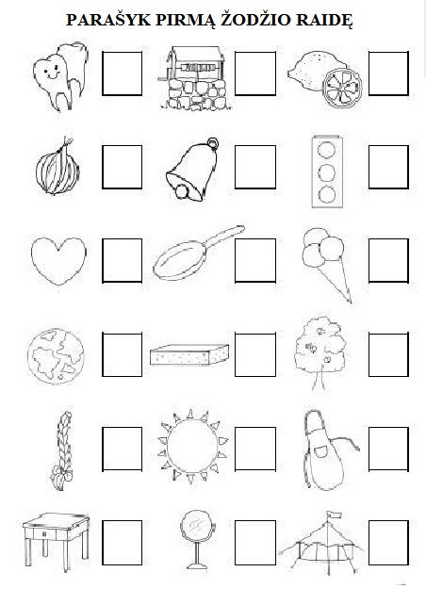 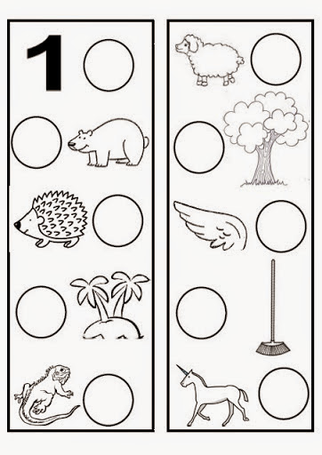

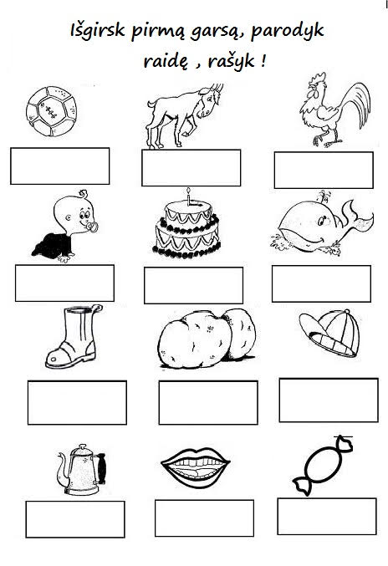 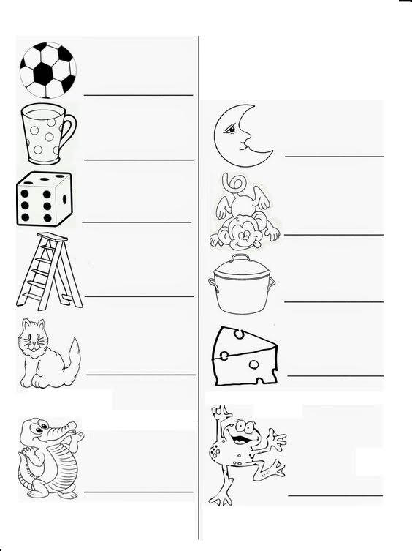

NUSPALVINK SKAIČIUS SKIRTINGOMIS SPALVOMIS

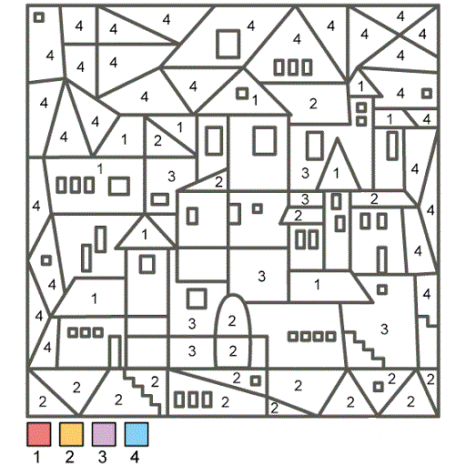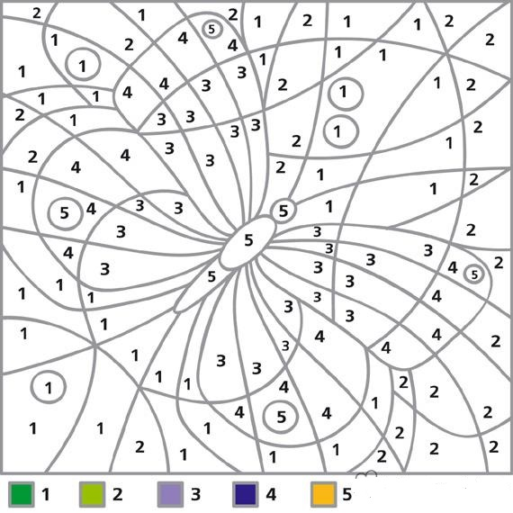

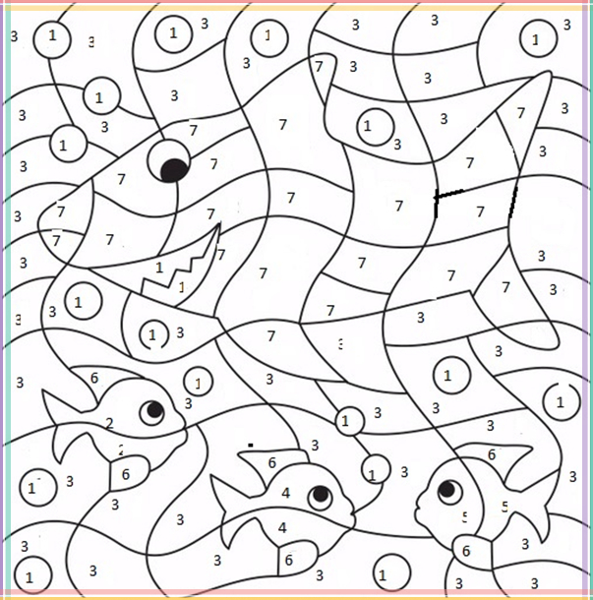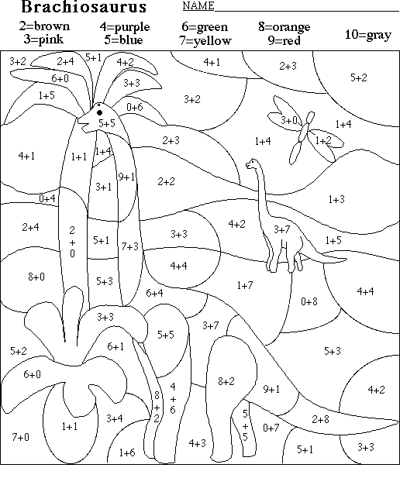

RASK PASISLĖPUSIAS RAIDES

|  |  |
| --- | --- |
| C:\Users\evgeny\Downloads\IMG_0003.jpg | C:\Users\evgeny\Downloads\IMG_0007.jpg |
| C:\Users\evgeny\Downloads\IMG_0012.jpg | C:\Users\evgeny\Downloads\IMG_0033.jpg |

PASIŽIŪRĖK IR ATKARTOK

